**Rapport de portfolio du groupe**

INTRODUCTION

Ce portfolio est un simple modèle de portfolio réalisé par 4 personnes. Ces 4 personnes sont : Georges, Larissa, Mamy, Lov.

Notre devoir représente 5 pages différentes dont la première est la page d’accueil ou INDEX. Donc on va analyser chaque page avec ses codes sources.

1. La page d’accueil ou INDEX

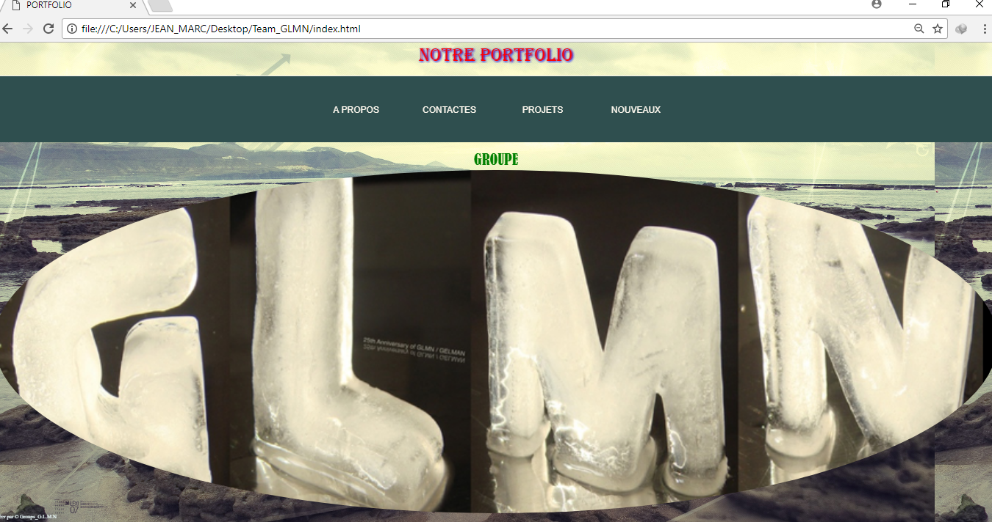

Cette image ci-dessus est l’affichage sur web de notre page d’index. On voit ici une image contenant une lettre GLMN (développé comme suit : Georges, Larissa, Mamy, Noëlov ; c’est le nom de notre groupe). Commençons par le grand titre :

NOTRE PORFOLIO



Voici les codes sources de ce titre :

C’est le titre de notre devoir.

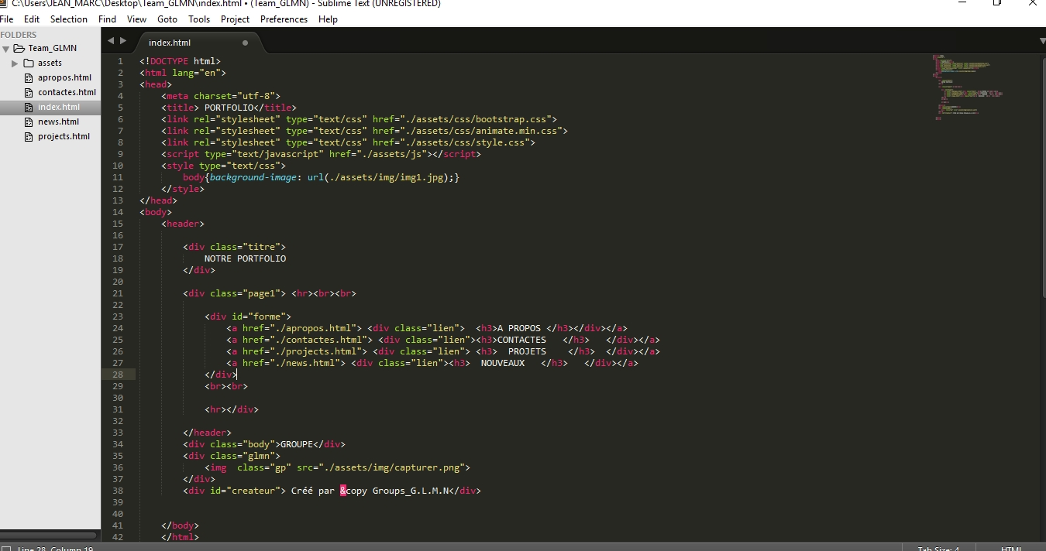

Maintenant passons aux boutons qui permettent à accéder aux différentes pages de notre portfolio. On représente ici 4 boutons ce qui veut dire qu’il y a 4 pages autres que la page d’accueil. Ces boutons sont : Apropos, Contact, projets, Nouveaux. Lorsqu’ on appuie sur ces boutons les pages apparaissent.

Si on appuie sur le premier bouton APROPOS, on accède sur la page de notre identité.

Si on appuie sur le deuxième bouton CONTACTS, on accède sur la page de nos contacts.

Si on appuie sur le troisième bouton PROJETS, on accède sur la page de notre projet.

Si on appuie sur le Quatrième bouton NOUVEAUX, on accède sur la page de notre news.

Voici l’affichage sur le navigateur de ces boutons :

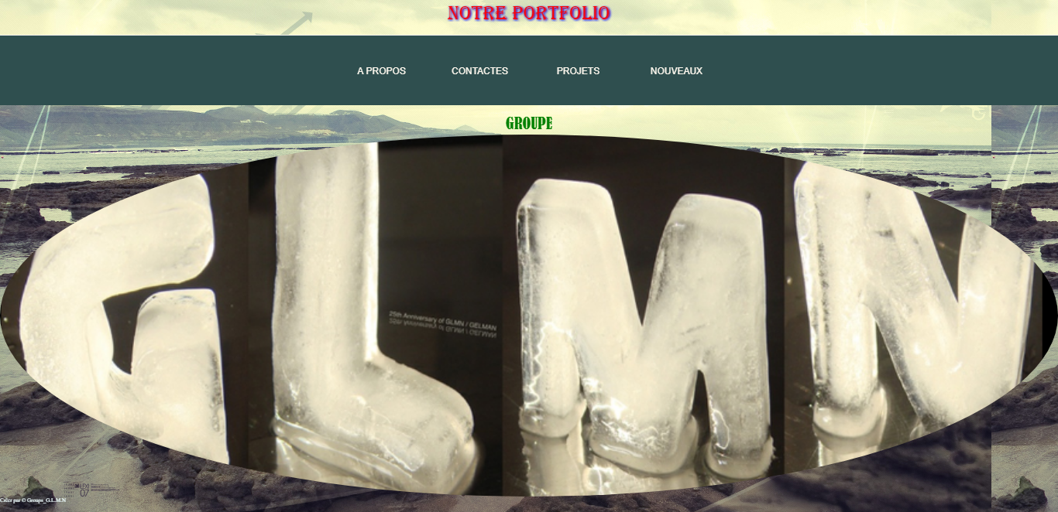

Page n° 5

Page de news

Page n°4

Page de projet

Page n°3 Page de contact

Page n°2, Page d’ à propos du groupe

Pour plus d’information, voici les codes sources :



Ensuite, il y une petite animation en voyant une écriture GROUPE aux dessous de laquelle il y a l’image GLMN (image téléchargée). Cette image représente notre équipe.

Voici l’image :



Code source :

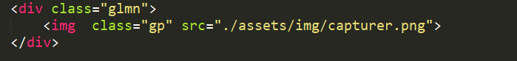

1. La page N° 2

Cette page représente la page de notre simple identité. Nous voyons des images (photos de chaque individu). Au-dessous de chaque photo, les noms, les prénoms et l’âge de chacun sont annoncés.

Pour accéder dans cette page, il faut appuyer sur le bouton APROPOS. Et pour retourner à la page INDEX il faut appuyer sur le lien retour.

Les codes sources de cette page sont les suivants :

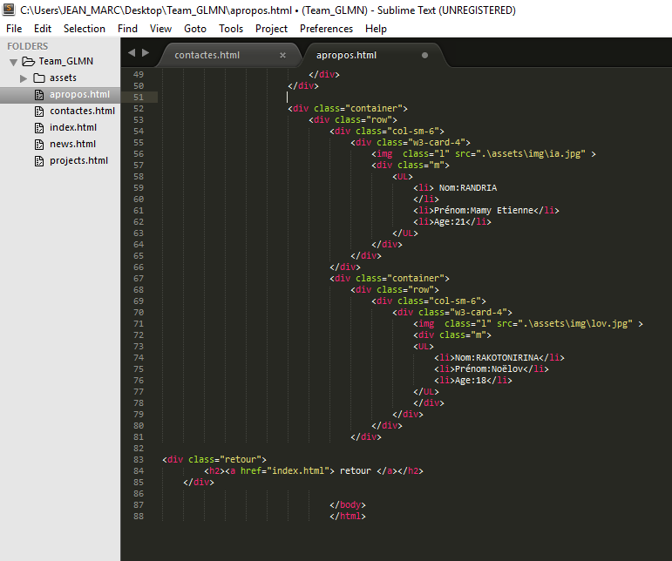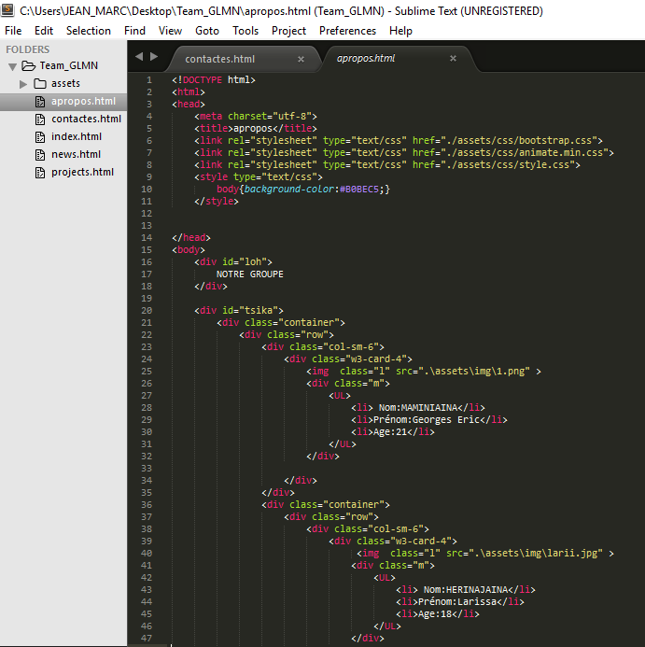

Ces identités sont mises en 2 colonnes. Deux de l’autre et deux de l’autre côté.

Voici son affichage sur le web :

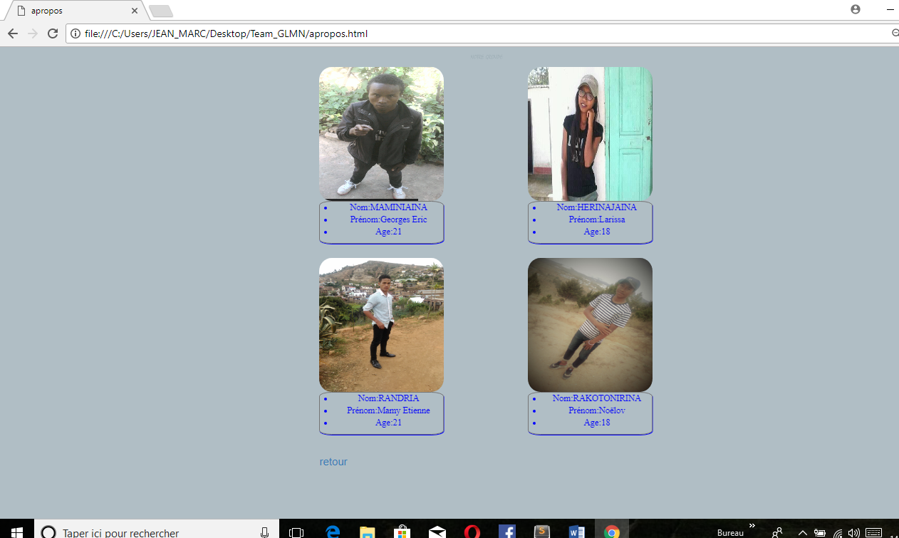

Au milieu de ces photos il y au haut de la page un titre animé par une animation zoom Out : NOTRE GROUPE.

1. La page n°3

Cette page est la page de CONTACTS. Si vous aurez besoin de nous nos contacts et adresses E-mail sont affichés dans cette page.

L’appuie sur le deuxième bouton permet d’accéder dans cette page. Le lien retour permet de retourner au page d’accueil.

D’abord, voici l’affichage de cette page dans le navigateur :

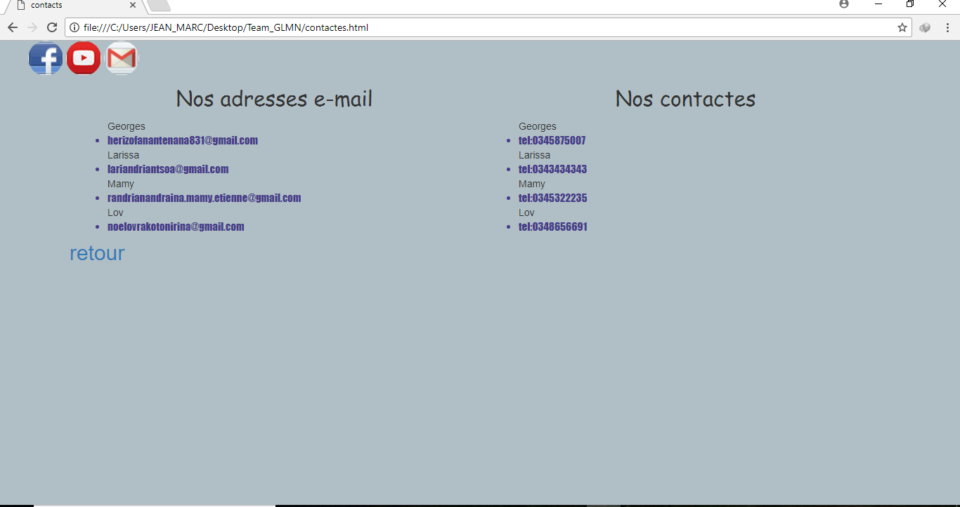

En haut de la page, il y a 3 icônes. Ces icônes représentent des liens qui accéderont tout de suite à ces réseaux sociaux.



Gmail

YouTube

Facebook

Code source :

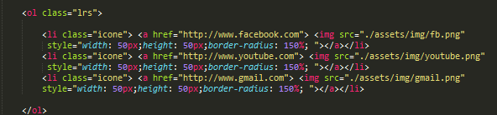

On voit ici deux colonnes successives dont l’une représente les adresses e-mail de chaque individu et l’autre colonne les numéros de téléphones.

**Première colonne** : NOS ADRESSES E-MAIL

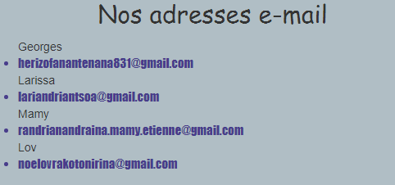

Code source

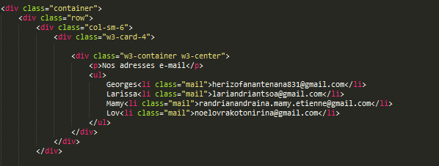

**Deuxième colonne** : Nos contacts

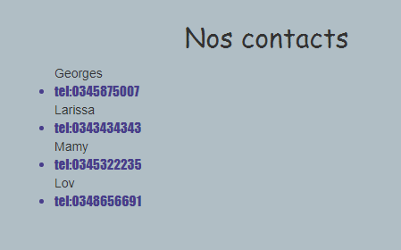

Code source :

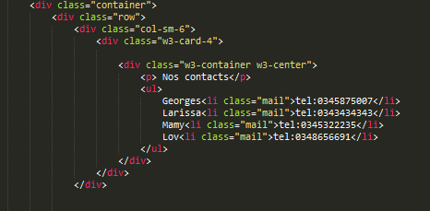

1. La page N° 4

Cette page est une page qui représente une de nos évaluations. Ce projet est une présentation d’une calculatrice qui sert à faire des simples calculs.

On accèdera dans cette page en appuyant sur le bouton PROJETS.

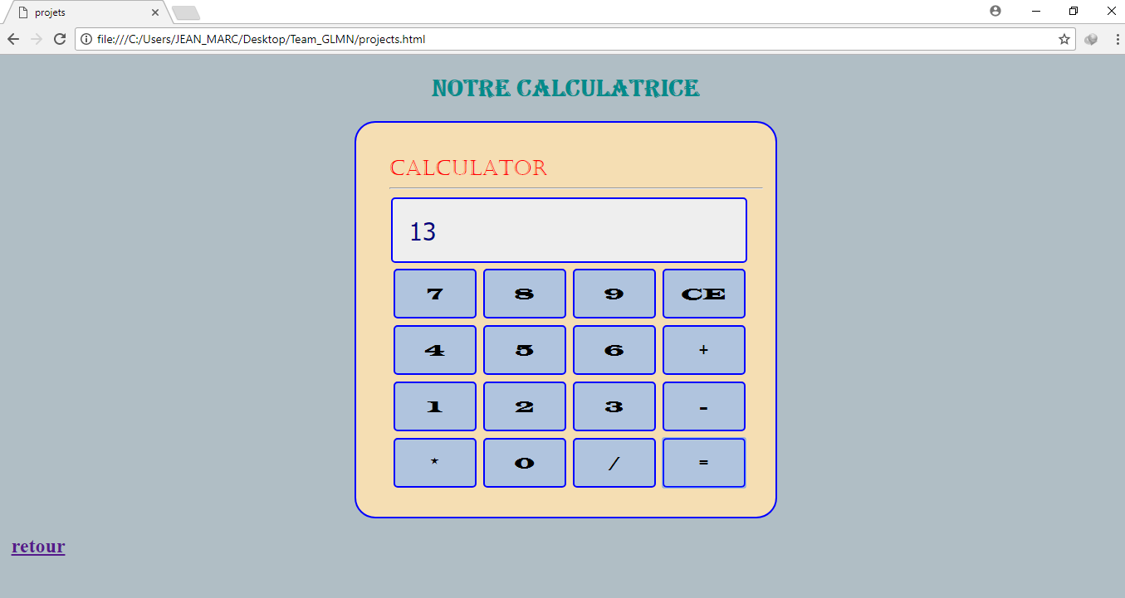

Les codes sources de cette page :

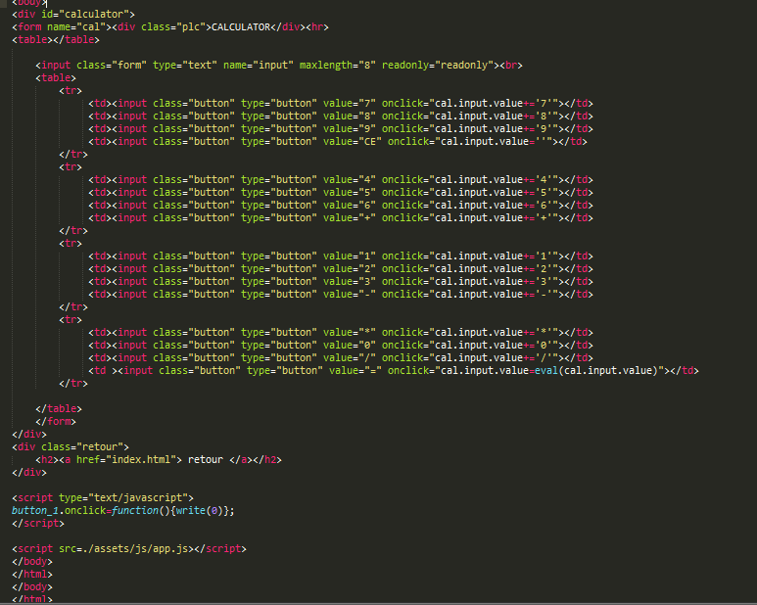

1. La page n° 5

Cette est la page est la page dans laquelle on trouve les nouvelles. Ici on a les des voitures de types différentes ainsi que des marques qui ne sont pas les mêmes.

Pour accéder dans cette page, il faut appuyer sur le quatrième bouton NOUVEAUX.

Voici l’affichage sur web de cette page :

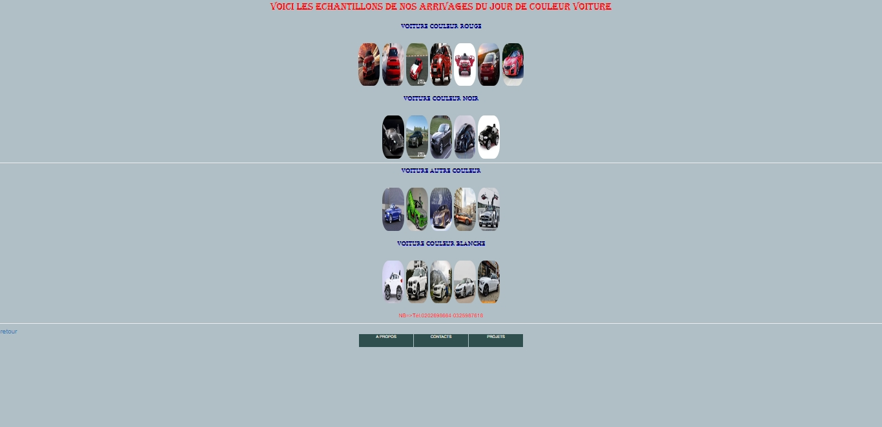

Sur ce, voici les codes :

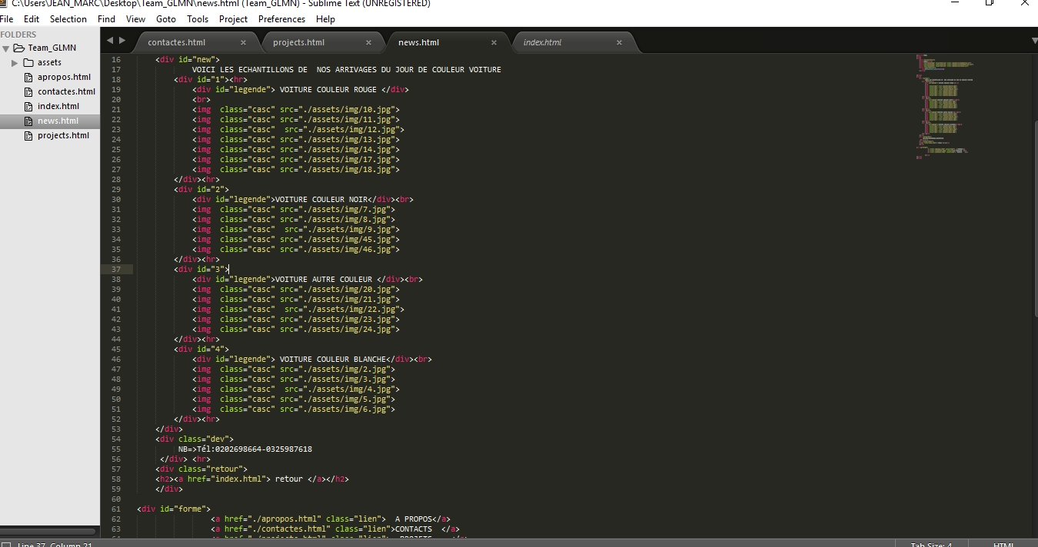

Pour réaliser ce portfolio, on a utilisé beaucoup de styles dans Bootstrap et quelques animations.

On va citer quelques-uns et unes :

* Font-family : C’est pour définir le style de la police utilisée (algérien, Bernard MT Condensed, Wide Latin, Brush Script MT, Sans MS, castellar, GungsuhChe, Mistral).
* Font-size : c’est pour définir la taille de la police avec une unité en « px ».
* Text-align : c’est pour positionner un text.